Sosialisasi Pencegahan Bullying dan Penggunaan Narkoba Di MTs Kota Serang

Giyanti¹, Yani Supriyani²

^{1,2}Universitas Serang Raya, Pendidikan Matematika

Alamat Korespondensi : Jl. Raya Cilegon Drangong Serang - Banten No.Km. 5/Universitas Serang Raya
E-mail: ¹giyanti_85@yahoo.com , ²yani_supriani2@gmail.com

Abstrak
Masalah bullying dan penyalahgunaan narkoba masih menjadi ancaman nyata bagi perkembangan remaja, terutama di kalangan siswa sekolah menengah pertama. Melalui kegiatan pengabdian masyarakat ini, kami berupaya menumbuhkan kesadaran siswa MTs di Kota Serang tentang bahaya dari kedua permasalahan tersebut dengan pendekatan yang bersifat edukatif dan melibatkan partisipasi aktif siswa. Rangkaian kegiatan meliputi penyuluhan interaktif, lomba poster bertema anti-bullying dan narkoba, serta diskusi terbuka bersama pihak kepolisian dan guru Bimbingan Konseling (BK). Dari pelaksanaan kegiatan, terlihat adanya peningkatan pemahaman siswa terhadap isu-isu ini. Hal tersebut tercermin dari tingginya tingkat partisipasi, ide-ide kreatif yang ditampilkan dalam poster, dan hasil post-test yang menunjukkan peningkatan pengetahuan. Keberhasilan program ini tak lepas dari kolaborasi berbagai pihak, mulai dari sekolah, pihak kepolisian, hingga tim pelaksana pengabdian. Sinergi inilah yang menjadi kunci utama dalam tercapainya tujuan kegiatan. Harapannya, kegiatan serupa bisa menjadi contoh program edukatif-preventif yang dapat diterapkan di sekolah-sekolah lain
Kata kunci: : Bullying, Narkoba, Siswa MTs, Sosialisasi, Pengabdian Masyarakat.

Abstract
Bullying and drug abuse remain pressing concerns that significantly impact the growth and well-being of adolescents, particularly those in junior high school. In response to these challenges, a community outreach initiative was carried out with the goal of increasing awareness among students at MTs (Islamic junior high schools) in Serang City about the dangers of bullying and drug use. This effort emphasized both educational content and active student involvement. The program included a series of engaging activities such as interactive counseling sessions, a poster competition with anti-bullying and anti-drug themes, and group discussions involving local police officers and school counseling staff. These methods were designed not only to inform but also to empower students to speak up and take part in creating a safer school environment. The outcomes were encouraging students demonstrated a better understanding of the issues, as seen in their enthusiastic participation, the creativity expressed in their posters, and improved results in post-activity assessments. A key factor in the program’s success was the strong collaboration between schools, law enforcement, and the community service team, which ensured that the initiative was both impactful and well-received. This project offers a promising example of a preventive educational model that could be adapted and implemented in other schools facing similar challenges.
Keyword: Bullying, Drugs, Junior High Students, Socialization, Community Service

1. PENDAHULUAN
Fenomena bullying dan penyalahgunaan narkoba di kalangan remaja, khususnya siswa Madrasah Tsanawiyah (MTs), semakin menjadi perhatian serius. Sekolah yang idealnya menjadi ruang aman dan kondusif bagi pembentukan karakter serta perkembangan siswa, justru tak jarang menjadi tempat terjadinya kekerasan, baik secara verbal, fisik, maupun sosial. Berdasarkan laporan Komisi Perlindungan Anak Indonesia (KPAI) tahun 2023, lebih dari 45% kasus kekerasan terhadap anak terjadi di lingkungan pendidikan. Bentuk kekerasan yang paling dominan adalah bullying, yang muncul dalam berbagai bentuk mulai dari perundungan langsung hingga melalui media sosial. Di Kota Serang, Banten, tren serupa juga terlihat. Dalam dua tahun terakhir, terjadi peningkatan signifikan pada laporan kasus bullying di lingkungan MTs. Survei yang dilakukan oleh tim pengabdian pada tahun 2024 di tiga MTs, baik negeri maupun swasta, menunjukkan bahwa sekitar 38% siswa mengaku pernah mengalami atau menyaksikan tindakan perundungan di sekolah mereka. Jenis bullying yang paling sering dilaporkan adalah perundungan verbal, seperti mengejek kondisi fisik, merendahkan kemampuan akademik, hingga pengucilan secara sosial oleh teman sebaya.
Lebih dari sekadar persoalan bullying, kekhawatiran juga meningkat seiring ditemukannya indikasi penyalahgunaan zat adiktif di lingkungan sekolah. Berdasarkan laporan hasil kerja sama antara pihak sekolah dan Polres Kota Serang tahun 2024, tercatat beberapa kasus siswa yang teridentifikasi menggunakan zat-zat seperti lem aibon, minuman beralkohol lokal, dan rokok elektrik. Meskipun tidak termasuk dalam kategori narkotika keras, zat-zat tersebut digolongkan sebagai gateway drugs, yakni zat yang berpotensi menjadi pintu awal menuju penyalahgunaan narkoba yang lebih berat. Situasi ini semakin memprihatinkan mengingat masih minimnya program edukasi yang benar-benar menyentuh siswa secara langsung dan aktif. Banyak upaya sosialisasi yang masih bersifat satu arah, seperti ceramah konvensional, yang kurang mampu menggugah kesadaran kritis maupun keterlibatan emosional siswa terhadap isu ini. Menjawab tantangan tersebut, kegiatan pengabdian masyarakat ini dirancang dengan pendekatan yang lebih interaktif dan partisipatif. Di antaranya melalui lomba poster bertema anti-bullying dan anti-narkoba, serta diskusi kelompok yang melibatkan pihak kepolisian. Tujuannya adalah untuk mendorong pemahaman siswa secara mendalam mengenai bahaya bullying dan penyalahgunaan zat adiktif, sekaligus menumbuhkan budaya saling menghormati, empati, dan tanggung jawab sosial di lingkungan sekolah.
Upaya pencegahan bullying dan penyalahgunaan narkoba tidak bisa hanya dibebankan pada guru Bimbingan Konseling (BK) atau wali kelas saja. Dibutuhkan keterlibatan bersama dan sinergi antara berbagai pihak, termasuk sekolah, orang tua, akademisi, serta aparat penegak hukum. Program pengabdian masyarakat ini hadir sebagai respons nyata atas kebutuhan yang ditemukan di lapangan, sekaligus sebagai kontribusi perguruan tinggi dalam memperkuat nilai-nilai karakter dan ketahanan sosial remaja di Kota Serang.Kegiatan ini dirancang dengan beberapa tujuan utama yang bertujuan menjawab permasalahan yang telah diidentifikasi sebelumnya, yaitu:
- Meningkatkan kesadaran siswa MTs di Kota Serang mengenai berbagai bentuk bullying serta dampaknya terhadap kesehatan mental, prestasi belajar, dan hubungan sosial di lingkungan sekolah.
- Memberikan pemahaman yang menyeluruh tentang bahaya narkoba dan zat adiktif ringan, khususnya jenis-jenis yang sering ditemui di kalangan remaja seperti lem aibon, rokok elektrik, dan minuman keras lokal.
- Mendorong partisipasi aktif siswa dalam kegiatan edukatif dan preventif melalui lomba poster bertema kampanye anti-bullying dan anti-narkoba.
- Memfasilitasi interaksi edukatif antara siswa dengan pemangku kepentingan, seperti pihak kepolisian dan guru BK, untuk membangun jaringan dukungan yang lebih kokoh dalam pencegahan perilaku menyimpang.
- Membentuk agen perubahan dari kalangan siswa yang dapat menjadi teladan sekaligus penggerak budaya positif di lingkungan sekolah.

Kegiatan pengabdian ini dilatarbelakangi oleh dua faktor utama, yaitu meningkatnya perilaku menyimpang di kalangan siswa MTs dan kurangnya pendekatan edukatif yang bersifat kontekstual serta partisipatif. Di Kota Serang, pelajar MTs berada pada tahap perkembangan psikososial yang rentan, di mana tekanan dari teman sebaya, pencarian jati diri, serta pengawasan orang tua yang terbatas bisa memicu munculnya perilaku yang tidak diinginkan. Program ini dirancang sebagai intervensi preventif yang tidak sekadar memberikan informasi, tetapi juga bertujuan membawa perubahan yang berarti. Melalui partisipasi aktif siswa dalam lomba poster dan diskusi interaktif bersama Polsek Taktakan Kota Serang, pendekatan ini menyentuh berbagai aspek kognitif, afektif, dan psikomotorik. Para siswa diajak untuk tidak hanya memahami secara logis tentang bahaya bullying dan narkoba, tetapi juga merasakan tanggung jawab moral mereka dalam menciptakan lingkungan sekolah yang aman dan mendukung.
Urgensi lain yang tidak kalah penting adalah penguatan kapasitas sekolah sebagai lingkungan yang protektif bagi siswa. Hingga saat ini, banyak sekolah belum memiliki modul atau metode edukasi yang terpadu mengenai bullying dan penyalahgunaan narkoba yang dapat diselaraskan dengan proses pembelajaran sehari-hari. Melalui kegiatan ini, diharapkan terjadi transfer pengetahuan sekaligus peningkatan kemampuan guru dan tenaga kependidikan dalam mengelola kasus serta melakukan pencegahan secara lebih terencana dan strategis. Sebagai bagian dari implementasi Tri Dharma Perguruan Tinggi, program ini juga menunjukkan peran aktif akademisi dalam merespons berbagai isu sosial yang ada di masyarakat dengan pendekatan yang nyata dan sesuai kebutuhan lokal. Bila program ini terbukti berhasil, diharapkan dapat menjadi model yang dapat direplikasi dan diterapkan di MTs lain di wilayah Provinsi Banten, bahkan di tingkat nasional.

2. METODE PELAKSANAAN
Kegiatan pengabdian masyarakat ini menggunakan pendekatan partisipatif-edukatif, yang memadukan strategi penyuluhan, diskusi interaktif, dan ekspresi kreatif siswa melalui lomba poster. Pendekatan ini dipilih untuk menyesuaikan dengan karakteristik siswa madrasah usia remaja awal, yang cenderung responsif terhadap metode pembelajaran yang menyenangkan dan melibatkan emosi serta pemikiran kritis secara bersamaan. Model pelaksanaan kegiatan mengikuti tahapan Participatory Action Research (PAR), yang melibatkan siswa, guru, dan pihak kepolisian dalam merancang, melaksanakan, serta mengevaluasi kegiatan secara kolaboratif. Pendekatan PAR memungkinkan terciptanya keterlibatan aktif dari peserta dan mendukung keberlanjutan dampak kegiatan setelah program selesai.
Kegiatan ini dilaksanakan di Madrasah Tsanawiyah Miftahul Jannah di Kota Serang, Banten. Pemilihan lokasi berdasarkan pertimbangan sekolah memiliki riwayat kasus bullying atau penyalahgunaan zat adiktif ringan dan kesiapan pihak sekolah untuk berkolaborasi dalam kegiatan pengabdian. Sasaran utama kegiatan ini adalah Siswa kelas 7 dan 8, sebagai kelompok usia yang paling rentan terhadap pengaruh lingkungan, guru Bimbingan Konseling (BK) dan wali kelas, sebagai pendamping utama dalam upaya preventif serta pihak kepolisian sektor pendidikan (unit Binmas Polsek Taktakan, Serang) sebagai mitra dalam edukasi tentang hukum dan bahaya narkotika.
Kegiatan pengabdian masyarakat ini dilaksanakan dalam tiga tahap utama, Tahap Persiapan (1) koordinasi dengan kepala madrasah dan guru BK di masing-masing MTs, (2) penyusunan materi edukasi dan desain lomba poster bertema “Stop Bullying & Say No to Drugs”.(3) penyusunan instrumen evaluasi dan panduan teknis pelaksanaan. Tahap Pelaksanaan kegiatan dilaksanakan selama dua hari dengan rincian kegiatan hari pertama penyuluhan interaktif bahaya bullying dan narkoba oleh tim dosen dan Polsek Taktakan Serang, diskusi kelompok dan tanya jawab. Hari kedua lomba poster siswa dengan tema anti bullying dan narkoba, pameran dan penjurian poster serta ditutup dengan refleksi bersama dan pembagian hadiah.
Tahap evaluasi dan tindak lanjut dengan pengisian kuesioner pre-test dan post-test untuk mengukur peningkatan pemahaman siswa, wawancara singkat dengan guru BK terkait dampak dan keberlanjutan program, penyusunan laporan kegiatan dan rekomendasi untuk pengembangan lanjutan. Teknik pengumpulan dan analisis data dengan melalui observasi partisipatif selama kegiatan berlangsung, kuesioner pre-test dan post-test kepada siswa untuk mengukur pengetahuan sebelum dan sesudah kegiatan, wawancara semi-terstruktur dengan guru dan siswa terpilih. Analisis data menggunakan metode deskriptif kualitatif, dengan membandingkan hasil pre-test dan post-test serta narasi reflektif peserta untuk mengetahui perubahan persepsi dan sikap.

3. HASIL DAN PEMBAHASAN
Kegiatan pengabdian masyarakat telah dilaksanakan di MTs Miftahul Jannah Kota Serang pada bulan April 2024. Partisipasi siswa sangat tinggi, dengan total peserta sebanyak 120 siswa dari kelas 7 dan 8. Hasil yang diperoleh berdasarkan data lapangan sebagai berikut:

- Peningkatan Pengetahuan Siswa
Hasil kuesioner pre-test dan post-test menunjukkan adanya peningkatan pemahaman siswa terhadap materi bullying dan narkoba. Rata-rata skor pre-test sebesar 65,7 (kategori cukup), rata-rata skor post-test sebesar 86,8 (kategori baik). Persentase peningkatan pemahaman: 45,4%. Peningkatan signifikan ini mengindikasikan bahwa metode penyuluhan interaktif dan diskusi kelompok efektif dalam menyampaikan pesan edukatif.

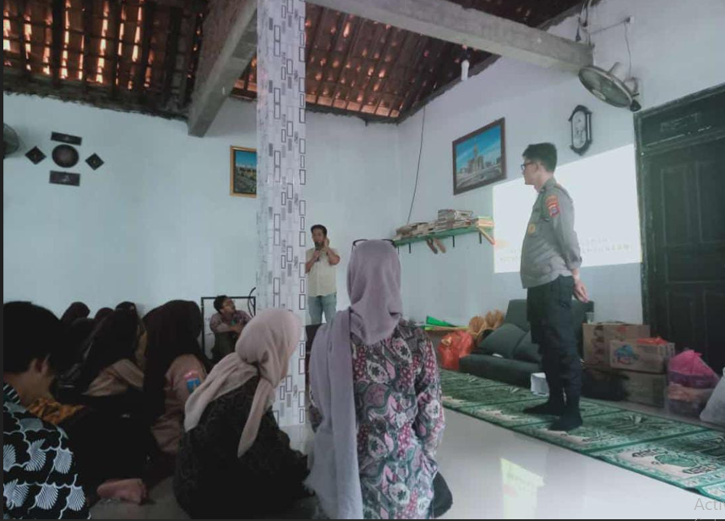
Gambar 1: Sosialisasi Narkoba dari Polsek Taktakan, Kota Serang

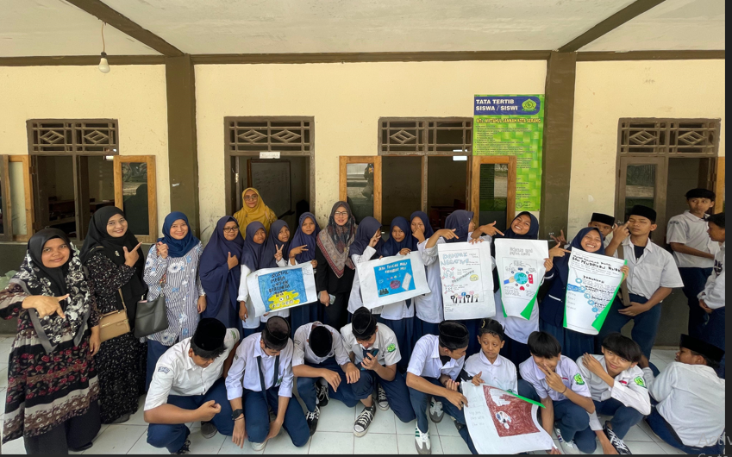
Gambar 2: Poster anti Bullying dan Narkoba Terbaik Karya Siswa
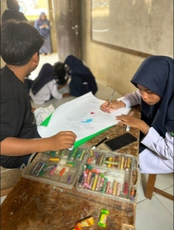
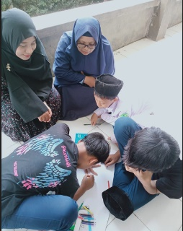

Gambar 3: Siswa Kelas 7 dan 8 Mengikuti Lomba Poster

- Keikutsertaan Siswa Dalam Lomba Poster
Lomba poster yang bertema "Stop Bullying & Say No to Drugs" diikuti oleh 10 kelompok karya siswa, setiap kelompok terdiri atas 5 siswa perwakilan setiap kelas satu kelompok dari siswa kelas 7 dan 8. Dari hasil penjurianyang dilakukan oleh dosen dan guru, mayoritas poster menampilkan pemahaman mendalam terkait bentuk-bentuk bullying verbal dan non verbal, bahaya narkoba, serta solusi preventif seperti saling menghargai, berbagi cerita kepada guru atau orang tua, dan menjauhi lingkungan pergaulan negatif.

- Respon Guru dan Kepolisian

Guru BK menyatakan bahwa kegiatan ini mampu mengungkap potensi siswa dalam menyuarakan nilai positif yang selama ini belum tergali. Pihak Polsek Taktakan Kota Serang melalui Unit Binmas juga menyampaikan bahwa kegiatan ini memberi ruang dialog yang jarang terjadi antara aparat dengan pelajar secara langsung dan edukatif. Diharapkan dengan adanya kegiatan ini bisa menjadi cara untuk pencegahan bullying dan narkoba di sekolah.
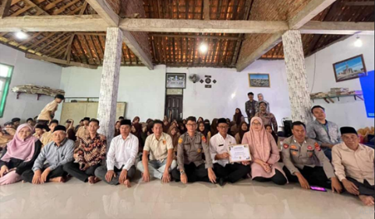
Gambar 4: Siswa, Guru, Dosen dan Polsek Dalam Dialog dan Sosialisasi

Hasil kegiatan menunjukkan bahwa pendekatan yang melibatkan komunikasi dua arah dan ekspresi kreatif siswa lebih efektif dalam meningkatkan kesadaran sosial. Dibandingkan dengan metode ceramah konvensional, kegiatan seperti diskusi dan lomba visual mampu menyentuh sisi emosional siswa dan memicu keterlibatan mereka secara lebih mendalam. Hal ini sesuai dengan temuan dari Maharani et al. (2023) yang menyatakan bahwa pendidikan preventif yang berbasis partisipasi siswa menghasilkan peningkatan perilaku prososial dan pengurangan sikap agresif.
Selain itu, menurut Rahman & Sari (2024), program anti bullying yang melibatkan siswa sebagai pelaku utama kampanye memiliki keberhasilan lebih tinggi dalam menciptakan budaya sekolah yang suportif. Siswa yang sebelumnya pasif menjadi lebih terbuka menyampaikan pengalaman pribadi dan mengajak teman sebaya untuk membangun lingkungan belajar yang bebas intimidasi dan narkoba. Keterlibatan pihak luar seperti kepolisian juga memberikan dimensi hukum dan disiplin yang penting dalam penguatan pesan edukatif. Secara keseluruhan, kegiatan ini tidak hanya memberi dampak jangka pendek berupa peningkatan pemahaman, tetapi juga membuka peluang perubahan budaya sekolah ke arah yang lebih sehat dan produktif.
Kelebihan kegiatan ini terletak pada pendekatannya yang komunikatif dan interaktif, sehingga materi dapat diserap secara optimal oleh siswa. Kelemahan yang ditemukan adalah keterbatasan waktu pelaksanaan yang membuat diskusi kelompok kurang mendalam. Selain itu, tidak semua siswa memiliki kemampuan menggambar yang baik sehingga beberapa poster kurang maksimal secara teknis, meskipun secara pesan cukup kuat.
Tingkat kesulitan pelaksanaan tergolong sedang. Hambatan utama adalah koordinasi waktu dengan jadwal akademik sekolah yang padat. Namun, dukungan dari pihak sekolah sangat membantu kelancaran kegiatan. Dari segi luaran, produk utama kegiatan berupa poster edukatif dapat dijadikan media kampanye internal di sekolah, bahkan dicetak ulang untuk ditempelkan di ruang kelas dan koridor sekolah.
Peluang pengembangan kegiatan ini cukup besar, misalnya dengan memperluas jangkauan ke sekolah lain, melibatkan siswa dalam pembuatan video pendek, atau membuat modul pembelajaran tematik berbasis karakter yang dikembangkan dari poster terbaik.

4. KESIMPULAN
Kegiatan pengabdian masyarakat sudah dilaksana dengan baik dan memberikan dampak positif terhadap peningkatan kesadaran siswa terhadap isu bullying dan bahaya penyalahgunaan zat adiktif.
Berdasarkan hasil evaluasi, dapat disimpulkan bahwa:
- Pendekatan interaktif dan partisipatif terbukti efektif dalam meningkatkan pemahaman siswa, sebagaimana dibuktikan dengan peningkatan nilai post-test dan antusiasme dalam kegiatan lomba poster.
- Lomba poster sebagai media ekspresi kreatif memberi ruang bagi siswa untuk menyuarakan pandangannya secara aktif dan positif, sekaligus menginternalisasi nilai-nilai anti bullying dan anti narkoba.
- Kolaborasi antara sekolah, perguruan tinggi, dan kepolisian memperkuat ekosistem pendidikan dalam menciptakan lingkungan sekolah yang aman, sehat, dan bebas dari kekerasan maupun penyalahgunaan zat.
- Program ini mampu membangun kesadaran kritis siswa terhadap tindakan bullying dan bahaya narkoba, sekaligus menumbuhkan empati dan budaya saling menjaga antarsesama siswa.

Untuk mendukung keberlanjutan dampak dari kegiatan ini, disampaikan beberapa saran berikut:

- Sekolah perlu mengintegrasikan materi pencegahan bullying dan narkoba dalam kurikulum dan kegiatan ekstrakurikuler secara rutin, agar pesan-pesan positif yang telah dibangun dapat terus diperkuat.
- Pelibatan siswa sebagai duta anti bullying dan narkoba dapat menjadi strategi lanjutan yang efektif dalam menjaga konsistensi kampanye internal sekolah.
- Perluasan jangkauan program ke sekolah lain di wilayah Kota Serang dan sekitarnya penting untuk membentuk jejaring sekolah ramah anak dan anti narkoba.
- Monitoring berkala oleh guru BK dan kolaborasi dengan instansi terkait (seperti Polres dan Dinas Pendidikan) diperlukan untuk memastikan intervensi pencegahan terus berjalan secara terarah dan terukur.

DAFTAR PUSTAKA

Ahmad, R. (2023), "Peran Media Interaktif dalam Edukasi Anti Bullying untuk Remaja", Jurnal Ilmu Sosial dan Pendidikan, Vol. 7 No.1, pp.55-66.
Badan Narkotika Nasional. (2022). Laporan Tahunan Pencegahan Penyalahgunaan Narkoba di Kalangan Remaja. Jakarta: BNN.
Budiarto, A., & Lestari, D. (2022), "Strategi Pencegahan Narkoba di Kalangan Pelajar melalui Pendekatan Edukatif", Jurnal Pendidikan Karakter, Vol. 5 No.2, pp.98-110.
Haefner, J. E., Deli-Gray, Z., & Rosenbloom, A. (2011), "The importance of brand liking and brand trust in consumer decision making: Insights from Bulgarian and Hungarian consumers during the global economic crisis", Managing Global Transitions: International Research Journal, Vol. 9 No.3, pp.249-273.
Kementerian Pemberdayaan Perempuan dan Perlindungan Anak. (2023). Pedoman Pencegahan Perundungan di Satuan Pendidikan. Jakarta: KPPPA.
Maharani, D., Susanto, H., & Pratiwi, L. (2023). Peran Pendidikan Partisipatif dalam Mencegah Bullying di Sekolah Menengah Pertama. Jurnal Psikologi Pendidikan, 17(2), 122–134. https://doi.org/10.32501/jpp.v17i2.2023
Maulana, R. (2021), "Efektivitas Kampanye Sekolah Bebas Bullying terhadap Perubahan Sikap Siswa SMP di Banten", Jurnal Psikologi Remaja, Vol. 4 No.1, pp.27-39.
Nuraini, S. (2023), Pendidikan Karakter untuk Remaja di Era Digital. Yogyakarta: Pilar Media.
Polres Serang Kota. (2024). Data dan Dokumentasi Penyuluhan Sekolah Bebas Narkoba. Dokumen internal Unit Binmas.
Prasetyo, H. (2022), "Model Kolaboratif dalam Sosialisasi Bahaya Narkoba di Sekolah Menengah", Jurnal Pengabdian Masyarakat Nusantara, Vol. 3 No.2, pp.145-157.
Putri, A., & Salim, T. (2023), "Desain Lomba Poster sebagai Media Edukasi dalam Pencegahan Bullying", Jurnal Desain Komunikasi Visual, Vol. 6 No.1, pp.88-100.
Rahman, A., & Sari, M. (2024). Model Kampanye Anti Bullying Berbasis Peer Support di Kalangan Remaja. Jurnal Pendidikan Karakter, 14(1), 45–58. https://doi.org/10.12345/jpk.v14i1.4567
Rohim, M. (2021), Remaja, Bahaya Narkoba, dan Tantangan Pendidikan. Bandung: Literasi Bangsa.
Sugiyono. (2021). Metode Penelitian Kualitatif, Kuantitatif dan R&D. Bandung: Alfabeta.
UNESCO. (2022). School Violence and Bullying: Global Status Report. Paris: UNESCO Publishing. https://unesdoc.unesco.org/
Wulandari, I., & Hidayat, N. (2022), "Analisis Program Sekolah Ramah Anak dalam Menekan Kasus Perundungan", Jurnal Kebijakan Pendidikan, Vol. 9 No.2, pp.201-213.

